Плазменное травление

Одним из методов создания микро- и наноструктур и микроэлектронных схем является метод плазменного травления. На подложку наносят слой субстрата (обычно металла), из которого требуется получить нужную структуру (рис. а.). Затем поверх субстрата наносят маску – своеобразную копию нужной структуры (рис. б.). Метод применим тогда, когда создать копию структуры из материала маски проще, чем саму структуру. После нанесения маски образец помещают в плазму, находящуюся в электрическом поле (субстрат иногда служит одним из электродов, создающих поле), и происходит травление. Ионы плазмы реагируют с субстратом, расщепляя его, но не расщепляя маску. В итоге получается требуемая структура (рис. в.).
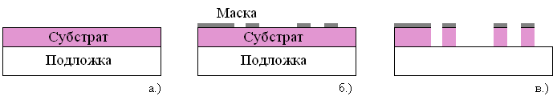
Одна из технических трудностей заключается в том, что ионы плазмы участвуют в хаотическом тепловом движении и «бомбардируют» субстрат не в одном направлении, а беспорядочно. Поэтому «стенки» субстрата получаются не вертикальными (как на рис. в), а наклонными. Упрощённый вид «стенки» показан на следующем рисунке.

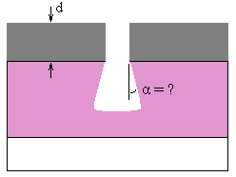
Пусть травление происходит в ионизированном атомарном кислороде при температуре T = 300 К, а толщина маски равна d = 2 мкм. Образец помещён между электродами, к которым приложено напряжение U = 1000 В, расстояние между которыми равно L = 1 см. Электрическое поле, в котором находится образец, можно приближённо считать однородным (по крайней мере, в начале травления). Силовые линии поля направлены вверх. Субстрат бомбардируется ионами O⁻.

Оцените (вычислите приближённо) угол α, образующийся между стенками субстрата и вертикалью, в начале травления (5 баллов).

Указание. Считайте, что ионы кислорода начинают движение с высоты d над субстратом (в начале травления), имея начальную скорость, равную среднеквадратичной скорости движения данных ионов в плазме (это приближение допустимо для оценки), и до взаимодействия с субстратом не сталкиваются с другими частицами.
Рассмотреть все возможные направления начальной скорости.

Какими способами можно преодолеть указанную техническую трудность, т.е. как сделать так, чтобы «стенки» получались как можно более вертикальными (2 балла).

Какие наноструктуры можно получать с помощью различных модификаций метода плазменного травления? Опишите процесс получения (по 1 балл за пример, максимум 5 баллов).

